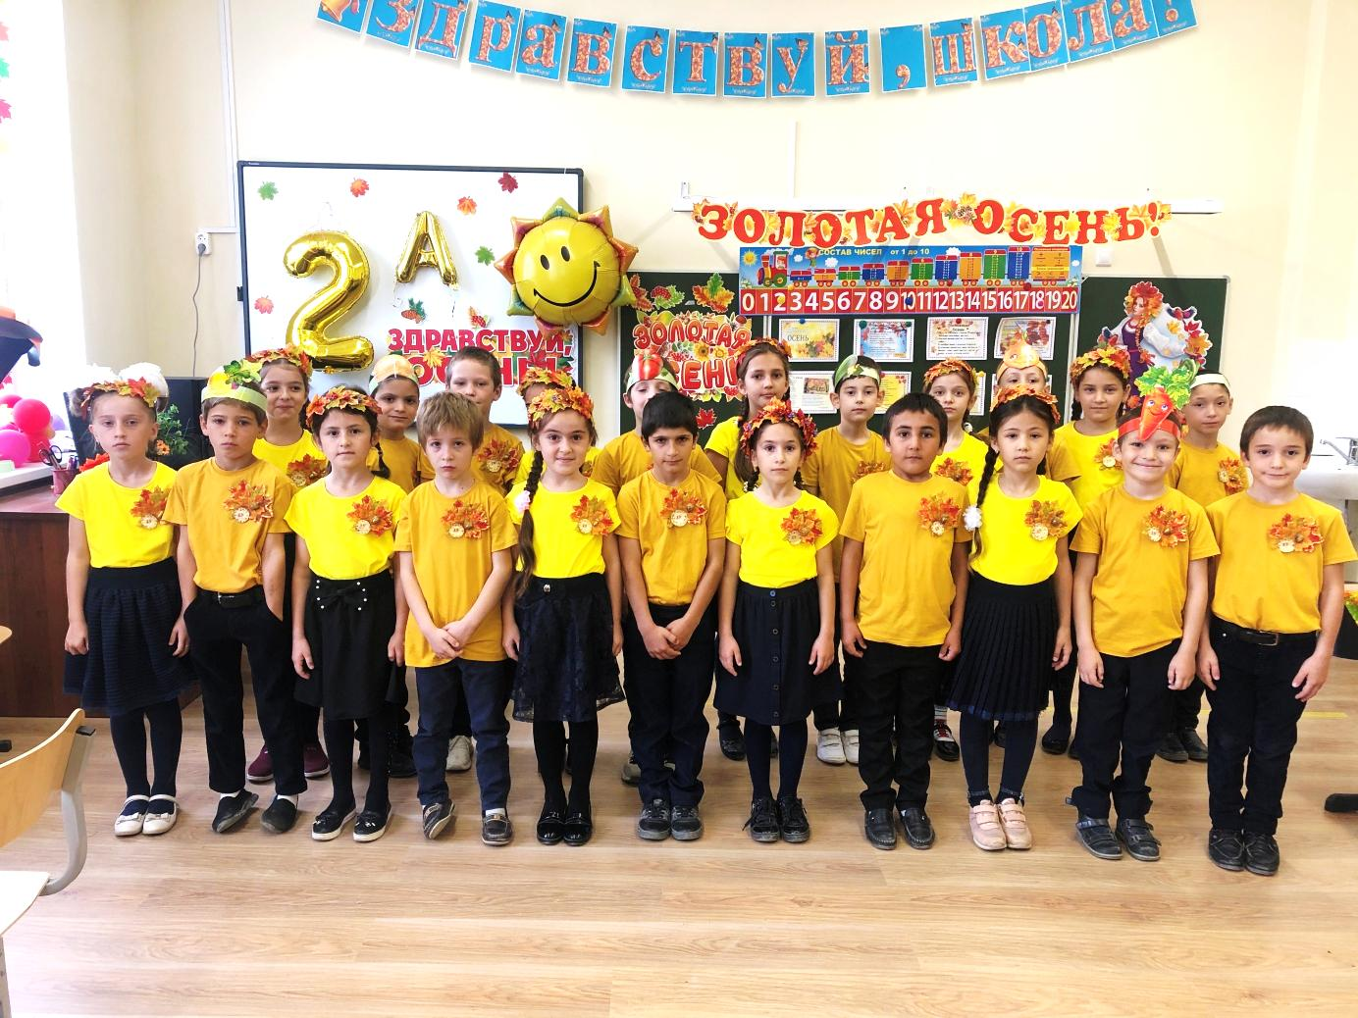
Ярмарка «Золотая осень» в МКОУ «Теречная СОШ»
Наступила золотая осень — чудная пора, богатая своими яркими красками и плодами. Не прошла она незаметно и для нашей школы. Весь октябрь месяц проистекал в ожидании большого школьного события, которого ждут все учащиеся и родители. Инициатором проведения мероприятия стала заместитель директора по ВР Сурхаева А.А.
Цель: расширение знаний о традициях, обрядах народного календаря, формирование духовных ценностей, классного коллектива, активизация совместной творческой деятельности педагогов, родителей, детей.
Задачи:
• создать условия для развития экономического мышления у учащихся;
• организовать эмоционально привлекательную атмосферу через организацию доступной полезной деятельности учащихся;
• привлечение родителей к участию в школьной жизни.
Оживление и суета царила в школе с раннего утра 31 октября. Ведь вся интрига мероприятия еще впереди – кто больше всех сумеет поразить осенней поделкой, кто приготовит самое красивое угощение, какие вкусные и полезные блюда будут выставлены на ярмарочных столах?
Важной составляющей мероприятия было защита «осеннего стола» классом. Неожиданно конкурсный этап вылился в яркое действо. Из-за сложившейся обстановки в стране, мероприятие провели по классам. Все классы были украшены нарядными поделками и рисунками учащихся. Представление «осеннего стола», благодаря талантам ребят, превратилось в яркие инсцениро-ванные мини - спектакли. Стол каждого класса удивлял искусством оформления блюд, осенние поделки вызывали интерес, а порой восхищение зрителя.
В подготовке приняли участие и родители. На ярмарке был представлен богатейший выбор домашней выпечки, пиццы, разнообразных чуду, салатов, солений, варенье, фруктов, овощей, поделок. Все участники наряжены, у всех своя реклама, зазывалки , продавцы, форма. Мероприятию способствовала большая подготовительная работа самих ребят, классных руководителей, родителей.
И очень сложно было жюри, в состав которого входили директор школы Мамедов Айвар Идаятович, вожатая Умаева Х.М., учитель географии Идрисова З.А., соцпедагог Хабибова П.И., замдиректора по безопасности Сурхаева Д.Р., учитель истории Исмаилова Б.С., выбрать лучших. 24 учащихся приняли участие во Всероссийском конкурсе «Волшебная осень». При подсчёте баллов учитывалось оформление помещения, стола, музыкального номера, осеннего костюма, поделки из природного материала и качество продукции. В итоге места среди классов распределились следующим образом:
- Начальная школа
- место – 2а класс (Нурмагомедова А.А.)
- место –3 а класс, (Умарова П.М., )
- место –2 б,2 в (Абдулаева П.А., Магомедова Э.А.)
- Средняя школа
1 место – 5б класс (Умаева Х.М.)
2 место – 5а класс (Хайбулаева З.М.)
3 место- 9 класс (Азимова Р.К)
Свои награды получили все активные участники – родители и учащиеся – победители и призёры в различных номинациях.
Подводя итоги, хочется отметить: праздник удался. Добрая народная традиция славить осень за богатый урожай ожила и каким-то невероятным образом объединила учащихся, родителей, учителей в ярмарочное действо, пробудив желание творить прекрасное, жить в гармонии с природой, испытывая чувство любви к родному дому и родной природе.
Нужно было воочию увидеть, сколько радостных улыбок и веселья было вокруг! Эта школьная ярмарка, без сомнения, - одно из самых замечательных меропри-ятий последних лет. К тому же оно направлено на укрепление семейных тради-ций.
Большое спасибо родителям и детям за творческую инициативу и участие в нашей выставке.
Будем с нетерпением ждать следующей!

Заместитель директора по ВР
Сурхаева А.А. 31.10.2020г.

